秋水伊人加拿大～奢华双堡、冰原雪车、天空步道、维多利亚、十大风味10日
推荐指数：
出团日期： 9月-10月
【行程特色】

奢华尊贵的【双堡体验】 露易丝湖城堡旅馆 和 百年帝后城堡旅馆
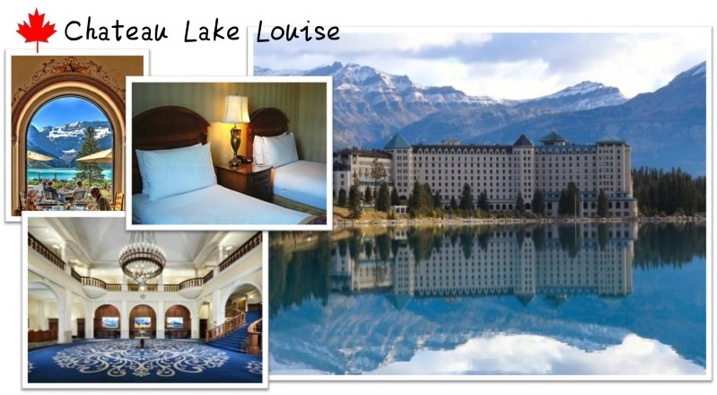
- 露易丝湖城堡饭店素有“荒野中的钻石”美名，并和班夫温泉城堡旅馆并称为“洛矶双堡”，两者都是洛矶山脉国家公园中最顶级的旅馆，设备和房间当然都没话说，不过最令人赞叹的还是它所拥有的美景。想像美丽的湖光山色，伴您入睡，和您一起苏醒，而且在饭店的任何角落，您都能看到它美丽的踪影。 注：如遇露易丝湖城堡旅馆满房时，则改以班夫温泉城堡旅馆替代，敬请见谅！
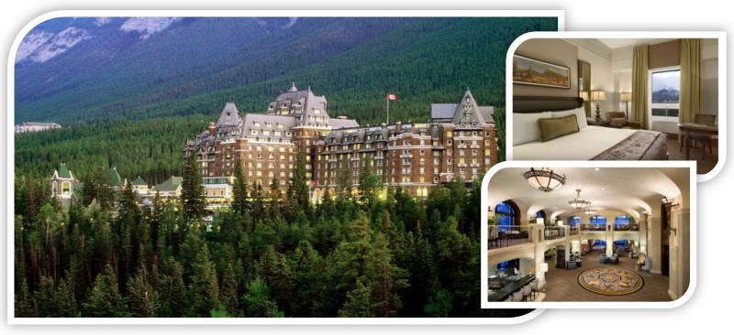

  - 维多利亚的帝后城堡旅馆是深受英女王喜爱的皇家御用城堡酒店，亦是维多利亚市的地标建筑，其典雅的造型、富丽堂皇的装潢，极具英伦风情，华而不奢壁饰的艺术级装潢及壁画、壁饰等，更别 具特色，值得入住于此饭店的您细细品味。您并可欣赏到维多利亚港湾美丽夜景，尊荣无限。 注：如遇帝后城堡旅馆满房时，则改以五星级太平洋旅馆替代，敬请见谅！
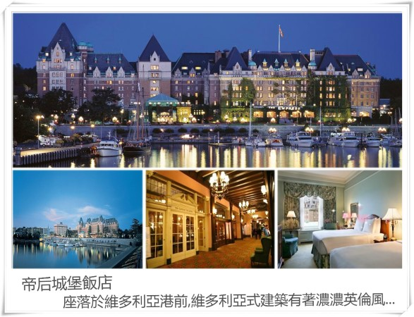
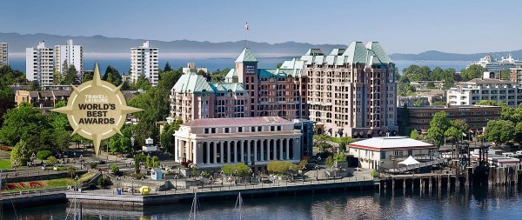

特别升等住宿【一晚渡假旅馆】
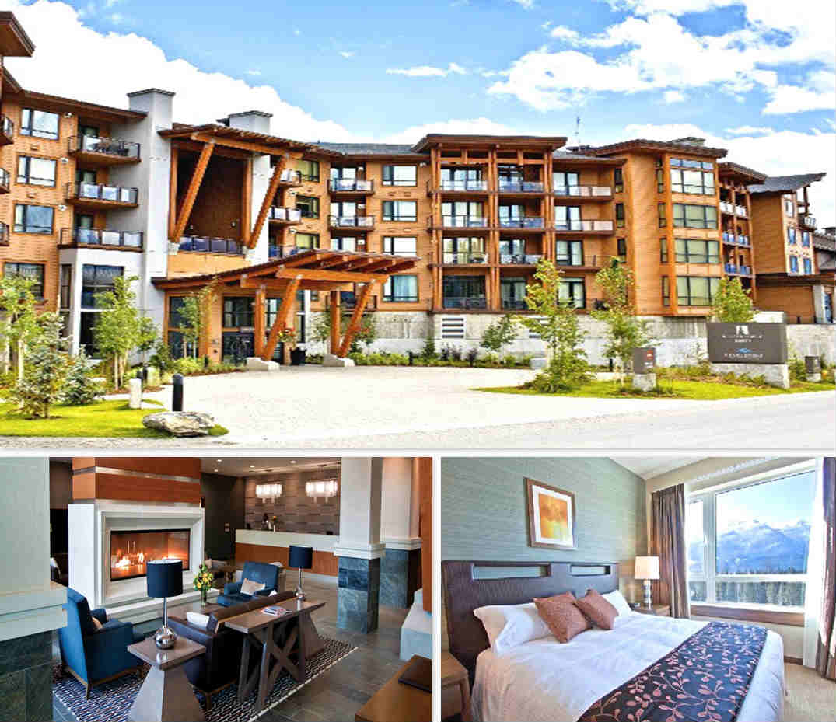
灰熊镇升等住宿五星级SUTTON PLACE滑雪渡假村

特别企划【全新超High体验】 冰川天空步道
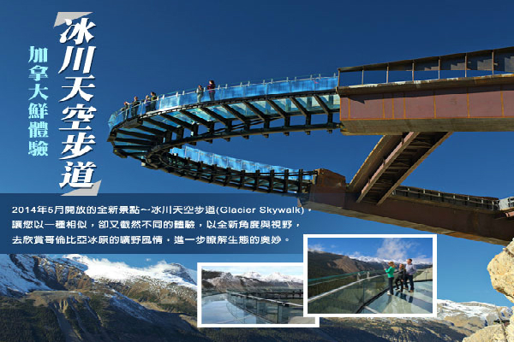
冰川天空步道是2014年5月开放的全新景点。在天空步道，游客可以沿着完全开放的峭壁步道抵达辛华达峡谷(Sunwapta Valley)上方280米(918英尺)的玻璃地板观景台。这一壮观的景点被誉为全球最独特的生态系统之一，同时也是了解生态学、地质学、冰川学知识以及哥伦比亚冰原地区自然历史的绝佳之处。

注：冰川天空步道如遇天候因素或特殊状况，而导致无法开放时，则每人退$25加币，敬请见谅！

当地人推荐【三大私房景点】
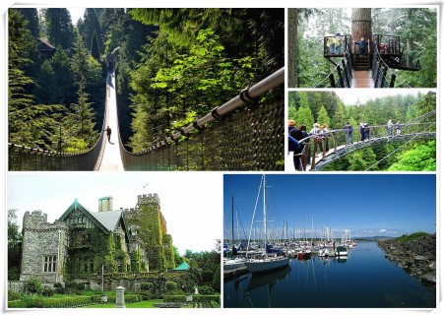
- 卡皮兰诺吊桥公园：参观全世界最长的吊桥－卡皮兰诺吊桥，及体验树梢探险及悬崖空中步道。
- 橡树湾：维多利亚最高级区域，带您参观高级住宅区，并前往橡树湾游艇码头寻找海豹踪踪。
- 哈利城堡花园：此城堡建造于1908年，但因其城堡式的独造型和城堡前美丽的花园而闻名。

尽览加拿大【五大国家公园】
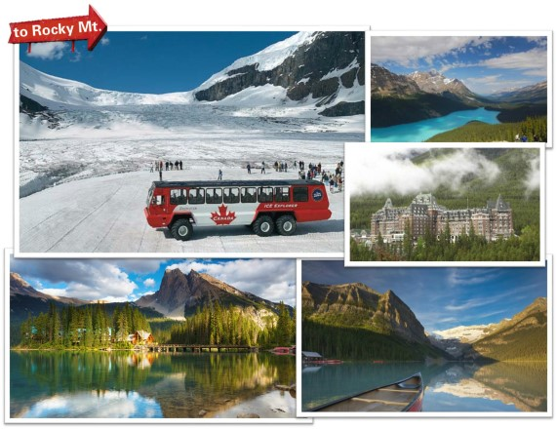
- 杰士伯国家公园：哥伦比亚大冰原、冰川天空步道。
- 班夫国家公园：露易丝湖、硫磺山、城堡山、弓河瀑布、惊奇角、弓湖、鸦爪冰河、佩多湖。
- 优鹤国家公园：翡翠湖、天然石桥、8字型螺璇隧道。
- 冰河国家公园：罗杰士峡道。
- 灰熊国家公园

特别体验【五种交通工具】
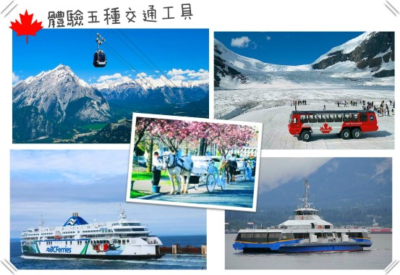
- 冰原雪车：搭乘全世界独一无二的巨轮冰原雪车登上哥伦大亚大冰原。
- BC渡轮：搭乘BC渡轮横渡乔治亚海峡，尽览加拿大阿拉斯加内湾航道的美景。
- 硫磺山缆车：搭乘独特的电缆车攀登海拔2450公尺高的硫磺山山顶。
- 维多利亚马车(四人一车)：搭乘复古典雅的马车是游览维多利亚最好的方式。
- 海上巴士：搭乘海上巴士横渡海湾到北温兰斯黛尔码头，换一种不同的方式欣赏温哥华。

完整畅游【维多利亚风情】
安排搭乘BC渡轮横渡乔治亚海峡前往加拿大第一个迎接春天的岛屿～温哥华岛。行程包含温哥华岛完整体验：布查花园、维多利亚港湾、卑诗省议会大厦、MILE 0。
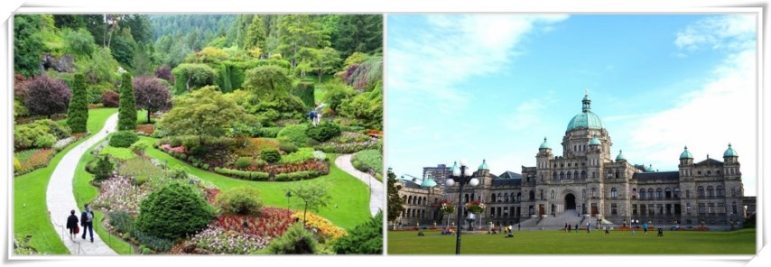

品尝十种【风味美食】
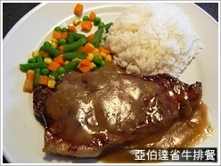
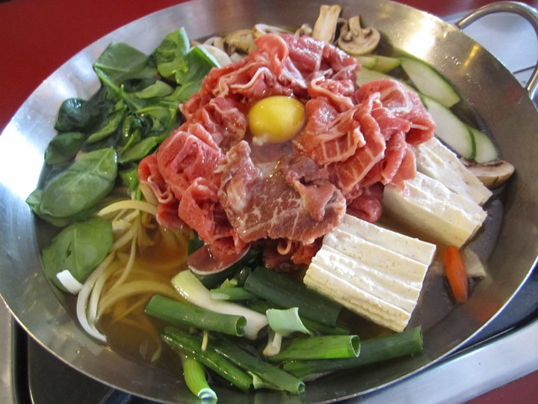
- 布查花园有机花餐
- 亚伯达省牛排+鲑鱼餐
- 希腊风味餐
- 港式风味餐
- 冰原自助餐
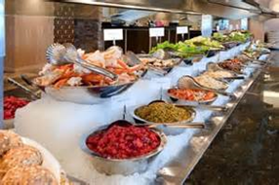
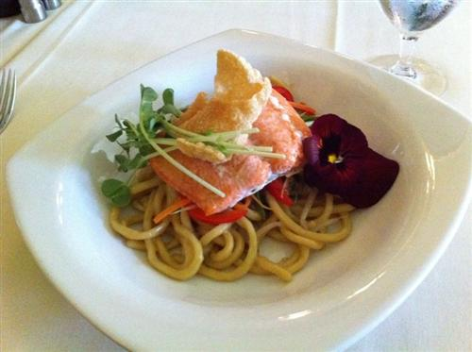
- 意大利风味餐
- 韩式火锅+烤肉风味餐
- 渡假村BBQ自助餐
- 叙香园中式海鲜餐
- 日式料理风味餐

【加拿大路线图参考】
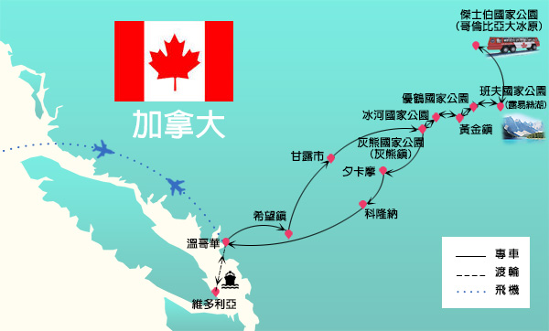

【行程安排】

第一天 <出发地> 飞往 温哥华
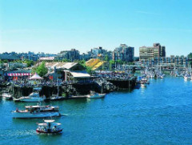
早餐：Ｘ 午餐：Ｘ 晚餐：机上享用
住宿： 温哥华RAMADA 或 PACIFIC INN RESORT 或 SHERATON 或 COAST 同级旅馆
今日怀着一颗愉悦的心情搭乘豪华客机飞往加拿大西岸第一大城～温哥华。随后安排搭车前往饭店好好休息调整时差，为明日随即而来的旅程做充分的准备。

第二天 温哥华～希望镇～甘露市(品尝花旗参茶)～最后一根钉纪念碑～灰熊国家公园～冰河国家公园(罗杰士峡道)～黄金镇
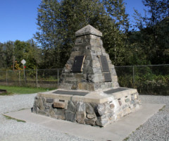
早餐：旅馆内用 午餐：中式自助餐 晚餐：中式七菜一汤
住宿： PRESTIGE 或 BEST WESTERN 或 RAMADA 或 HOLIDAY INN EXPRESS 或同级旅馆
上午沿着加拿大东西岸枫叶一号国道进入菲沙河谷，​​途经广阔的低陆平原，田园牧野景观尽入眼帘，之后经《第一滴血》的拍摄地，也是百年前涛金时期的美丽小镇～希望镇，在此身临其境感受电影拍摄场景并稍作休息。随后专车沿着公路越过海岸山脉进入卑诗省中部内陆山区。中午抵达甘露市，此地位于内陆气候干燥适于花旗参的生长，是北美洲花旗参的主要产地，安排前往花旗参产示中心了解花旗参生长过程及品尝花​​旗参茶。
午后沿着鹰峡道，前往由华工兴建的太平洋铁路与加拿大国家铁路交会的最后一根钉纪念碑，了解一百年前第一代中国铁路劳工在此奉献生命的血泪史，一窥太平洋铁路建造之艰辛。
然后途经灰熊国家公园及四百多个大小冰河的冰河国家公园，来到BC省最险峻的罗杰士峡道，欣赏周围俊秀的风光与冰河遗迹。随后抵达洛矶山的门户～黄金镇，今晚夜宿于黄金镇。 注：旺季期间如遇黄金镇旅馆满房时，则改到邻近小镇(如灰熊镇、三峡谷)的同级旅馆替代，敬请见谅！ 若改住到灰熊镇或三峡谷时，早餐则改为于旅馆内用。

第三天 黄金镇～优鹤国家公园(天然石桥、翡翠湖、8字型螺旋隧道)～班夫国家公园(班夫小镇、硫磺山缆车、弓河瀑布、惊奇角、城堡山、露易丝湖) ～安排住宿露易丝湖城堡旅馆
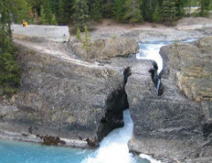
早餐：中式早餐 午餐：韩式火锅+烤肉风味餐 晚餐：亚伯达省牛排+鲑鱼餐
住宿：露易丝湖城堡旅馆 或 班夫温泉城堡旅馆 或 同级旅馆
上午进入世界闻名的洛矶山脉国家公园区，首先前往风景瑰丽的优鹤国家公园，沿途将看到那举世无双的天然奇景，高耸入云的山峰，笔直陡峭的岩壁，置身于一幅气势磅薄的风景中。随后探访踢马河冲刷所形成的天然石桥及有“洛矶山绿宝石”之称的翡翠湖，峻峭山峰、瑰丽美景目不暇给。然后途经著名的8字型螺旋隧道，这是加拿大太平洋铁路工程最艰难的一段。
随后进入加拿大第一个国家公园～班夫国家公园，午餐安排于班夫小镇上享用韩式火锅风味餐。午后安排搭乘独特的硫磺山缆车，攀登海拔2450公尺高的硫磺山山顶，透过窗户随着爬升的缆车鸟瞰班夫美景，并在展望台上眺望令人屏息的风光，包括班夫小镇、弓河河谷、瀑布以及群山环绕的美景等让您永难忘怀。
随后来到当年玛丽莲梦露曾拍摄《大江东去》的弓河瀑布。继续前往惊奇角游览，拍摄百年古堡建筑的班夫温泉城堡酒店，巧克力蛋糕般的城堡外型为该地最有名的地标物，让人惊叹它的雄伟壮观。再来你可看到班夫国家公园内最特殊的山峰～城堡山，由于城堡山雄伟壮观，使它成为加拿大横贯公路上最令人印象深刻的地标。
傍晚前往露易丝湖，露易丝湖有许多美誉：“洛矶山蓝宝石”、“洛矶山蒙娜丽莎”、“小鱼之湖”等，这座长2.4公里、宽500公尺的湖泊，座落在标高1,731公尺高的山里，因冰河水中含有细微的粒子，所以静谧的湖水呈现出不可思议的青绿色，令人赞叹的世界美景，仿佛是一幅画既优美又有深意。
晚餐特别安排享用著名的亚伯达省牛排+鲑鱼餐，晚餐后特别安排住宿班夫国家公园内的露易丝湖城堡旅馆(FAIRMONT CHATEAU LAKE LOUISE)。此旅馆建立在露易丝湖畔边，如果你爱上露易丝湖的美，保证爱上这间城堡饭店。露易丝湖堡饭店因具有“世界最美的窗户”而闻名，其最大特色是饭店的各间餐厅皆有大片的落地窗，可欣赏窗外的美景或露易丝湖及壮丽的维多利亚山及所形成的冰河平原。在这里喝杯咖啡，窗外的美景和松鼠相伴，呼吸也跟着一起浪漫了起来。注：旺季期间如遇露易丝湖城堡旅馆满房时，则改以班夫温泉城堡旅馆替代，敬请见谅！

第四天 班夫国家公园(鸦爪冰河、弓湖、佩多湖)～冰原大道～杰士伯国家公园(哥伦比亚大冰原、冰原雪车、冰川天空步道)～菲尔德小镇～灰熊镇～升等住宿五星级SUTTON PLACE滑雪渡假村
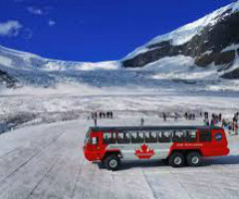
早餐：城堡西式早餐 午餐：冰原自助餐 晚餐：渡假村BBQ自助餐
住宿：五星级SUTTON PLACE滑雪渡假村 或 同级旅馆
早餐后您可自行前往露易丝湖散散步，再一次细细品味这美丽的露易丝湖。随后游览仅次于露易丝湖的名湖～佩多湖，它带着不可思议的湖水色泽，不同季节带着不同的面貌迎接远来的游客。然后再造访美丽的弓湖及鸦爪冰河，您可在此欣赏到冰河的鬼釜神工及大自然神奇的力量。 注：佩多湖需依当地积雪路况而定，若封路则无法通行，敬请见谅！ 之后踏上洛矶山脉最美的93号公路～冰原大道进入杰士伯国家公园，此段道路被世界地理杂志评为全世界最美的高速公路，处处可见冰河、湖泊、瀑布、及小溪，还有隐身于山林间的麋鹿、黑熊等着您去发现，在这处处充满惊喜的美景，您千万不可在睡梦中错过喔！
午餐后前往位于杰士伯国家公园的哥伦比亚大冰原，让您可亲身到达最大的冰河遗迹。安排搭乘全世界只有十二辆，加拿大独有的巨轮冰原雪车，登上2210公尺高的阿塔巴斯卡冰河，在厚达三百公尺万年玄冰上蹒跚而行时，这绝对是您一生中难得的经验！注：如遇天候因素或特殊状况，导致冰原雪车停驶时，则每人退$40加币，敬请见谅！ (2015年冰原雪车预计于10/18停驶)
随后安排前往2014年最新景点～的冰川天空步道(Glacier Skywalk)，为了不让美国大峡谷的天空步道专美于前，加拿大在杰士伯国家公园也兴建了一座冰川天空步道，让有胆的民众可以站在高空中，俯瞰加拿大壮丽冰川山岳及危岩峭壁的天然美景。一趟心灵与视觉都满足的飨宴即将展开，首先先到游客中心等待，搭上免费的小巴士，​​开个6.5公里就能抵达Glacier Skywalk，然后随着导览的步伐，了解当地的生态、地形、冰川，以及原住民历史等层面，从心灵出发感受大地，最后缓缓踏上步道，呼吸沁凉的冷空气，张开双臂徜徉大自然的原始之美。 注：如遇天候因素或特殊状况，而导致无法开放时，则每人退$25加币，敬请见谅！
之后途经菲尔德小镇稍作休息，傍晚抵达灰熊镇，今晚为各位贵宾安排住宿五星级SUTTON PLACE滑雪渡假村，并安排于渡假村内享用BBQ自助餐，让您有不同的渡假感受。

第五天 灰熊镇～夕卡摩(赠送每人一球冰淇淋)～科隆纳(欧肯那根湖)～玛丽特～温哥华(健康食品店)
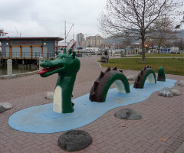
早餐：旅馆内用 午餐：中式七菜一汤 晚餐：希腊风味餐
住宿：SANDMAN SIGNATURE 或PACIFIC GATEWAY 或同级旅馆
早餐后途经夕卡摩的荷兰农场，并赠送每人一球冰淇淋，其浓淳香的口感，保证让您再三回味。注：若不享用冰淇淋，视同放弃，恕不退费！
随后驱车前往素​​有“卑诗省的水果篮”之称的汤普森欧肯那根谷地，科隆纳位在卑诗省流域最广、景色优美的汤普森河谷，此地依山面湖风景优美，您并可漫步于欧肯那根湖湖畔，此湖长达两百余公里，水深难测，据说有水怪出没，加拿大政府还为此水怪悬赏加币200万，求得真正水怪的照片。
午后途经玛莉特小镇稍作休息，随后返回温哥华，安排参观当地的健康食品店，您可选购当地物美价廉的蜂胶、鲑鱼油、葡萄籽等特色健康食品及特产回国馈送亲友。
晚餐安排享用独特希腊风味餐，让您享受异国美食。

第六天 温哥华～BC渡轮～维多利亚(橡树湾、高级住宅区、碧肯丘公园、MILE 0、哈利城堡花园、维多利亚马车游)～安排住宿百年帝后城堡旅馆
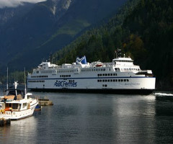
早餐：旅馆内用 午餐：中式七菜一汤 晚餐：意式风味餐
住宿： 百年帝后城堡旅馆(FAIRMONT EMPRESS) 或五星级太平洋旅馆(GRAND PACIFIC) 或同级旅馆
早餐后前往码头，安排搭乘BC渡轮横渡乔治亚海峡前往温哥华岛的维多利亚，这是一个散发着无比的魅力、世界闻名的城市，它的美貌引来“花园之都”、“小英国”、“退休乐园”等美名，个个道出它的美丽及可爱之处。
午餐后前往维多利亚最高级的区域～橡树湾，沿路带您参观高级住宅区，并前往橡树湾游艇码头寻找海豹的踪迹。随后前往位在维多利亚市中心边缘的碧肯丘公园，游客伫立在山丘最高点时，还可以瞭望维多利亚的街道及奥林匹克山。然后前往横贯加拿大的1号国道公路起点～MILE 0。 随后前往建造于1908年的哈利城堡花园，也是维多利亚赏花路线上重要的景点，这里有三处繁花似锦的花园，包括展现日本修剪花艺的日本花园，拥有各式菊花、夹竹桃、黄杨木的义大利花园，以及流露自然风格的英国式庭园。
特别安排搭乘复古典雅的浪漫马车(四人一车)，保证视野高人一等，随着「答！答！」的马蹄声穿梭在古老而浓郁英国风味的维多利亚，举目四望处处可见都市的建筑、典雅的议会大厦、热闹又充满活力的港区、停泊的私人游艇擦肩而过，那种别具情调的浪漫感觉，让您有如十八世纪贵族出巡般的优雅与幸福。
晚餐安排享用美味的意式风味餐，享受异国美食。今晚安排各位住宿维多利亚最著名的百年帝后城堡旅馆(FAIRMONT EMPRESS HOTEL)，可以欣赏维多利亚港湾美丽的夜景，让您备感尊荣无限。 注：旺季期间如遇帝后城堡旅馆满房时，则改以五星级太平洋旅馆替代，敬请见谅！

第七天 维多利亚(省议会大厦、维多利亚港湾、布查花园+有机花餐)～BC渡轮～温哥华(酒庄品尝冰酒)
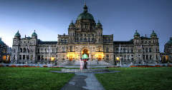
早餐：城堡西式早餐 午餐：布查花园有机花餐 晚餐：日式料理风味餐
住宿：SANDMAN SIGNATURE 或PACIFIC GATEWAY 或同级旅馆
今日安排参观卑诗省议会大厦、维多利亚港湾，整个城市弥漫着优雅的风采，19世纪的建筑、装饰、饮食与生活习惯全都因袭着英国的传统文化而发展，在加拿大众多城市中更是自成一格，浓郁的英国风情更是反映在建筑设计上，省议会大厦等建筑更是其中代表。
到了维多利亚，一个您绝对不可错过的地方就是素有“北美最美丽的花园”之称的布查花园。距离渡轮口约20公里的布查花园是一个私人花园，但是名声早已享誉国际，每年有上百万游客专程来访，占地约55公顷，花卉种类高达5千种之多，分为低洼花园、玫瑰园、意大利花园和日本花园等4个主题区。特别为您安排在布查花园内享用有机花餐，另有一番滋味！
午后搭乘BC渡轮返回温哥华，随后安排各位前往酒庄品尝冰酒，酒庄除了酿造红、白酒外，还有蓝莓酒、覆盆子莓酒、蔓越莓酒及加拿大最难能可贵的冰酒，每一瓶都有贴上VQA标签，表示符合加拿大葡萄酒商品质保障联盟的标准。 晚餐安排享用丰盛的日式料理风味餐。

第八天 温哥华【加拿大广场、海上巴士、卡皮兰诺吊桥公园(卡皮兰诺吊桥、树梢探险、悬崖空中步道)、史丹利公园、伊丽莎白女皇公园、盖士镇】～机场
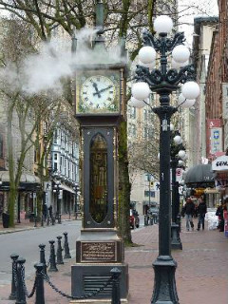
早餐：旅馆内用 午餐：港式风味餐 晚餐：叙香园中式海鲜餐
住宿：机上
今日展开市区观光：首先前往加拿大广场，这里也是1986年世界博览会的展览场地，状式扬帆的蓬顶式建筑，取其为海洋城市之义，是温哥华著名风景标志之一。然后安排搭乘海上巴士(Sea Bus)横渡海湾到北温哥华的兰斯黛尔码头，让您换一种不同的方式，慢慢欣赏这一座浮在海上的城市。
之后前往温哥华有名的卡皮兰诺吊桥公园，带您走上号称“全世界最长的吊桥”的卡皮兰诺吊桥，好莱坞影星哈里逊福特主演的《印第安那琼斯》系列电影，更曾在此取景。穿越吊桥之后，就可进入对岸的自然公园，这里更是一片世外桃源，在公园入口处有旅游资讯中心，搭配着背景音乐及动人的图片说明，带领游客了解卡皮兰诺公园的背景故事，而参天巨石、蜿蜒小径、天然瀑布的环境，不禁让人赞叹大自然神奇。 想不想到树梢上去学学松鼠，来个树梢探险(Treetops Adventure)就可让您如愿。或是您也可行走2011年最新完工的悬崖空中步道(Cliffwalk)，挑战一下自己的胆量。
午餐安排享用港式风味餐；午后前往位于温哥华市中心的史丹利公园，是北美最大的城市公园，也是世界知名的城市公园，和纽约中央公园的气势不相上下，不但保留加西地区的原始森林、自然景观、水族馆、印地安图腾柱，甚至动物园。史丹利公园的一角的图腾公园，竖立着高耸图腾柱，彰显印地安文化的影响力，最能吸引游客驻足。 接着前往如诗如画的伊莉莎白女皇公园，占地53公顷，园内有开满各种花卉的花圃，名称取得如此具有王室贵气，自然和一般城市公园不同。公园最早并非此名，而是因为英国女皇伊莉莎白曾经到此造访，因而改名为伊莉莎白女皇公园。
最后前往温哥华的发源地～盖士镇，至今街道仍保留古色古香的景观，这一带的纪念品商店几乎是连成一片，想买些带有当地特色的纪念品可得在这用心逛逛，当然也别忘了和全世界第一座蒸汽钟合影留念。
晚餐安排于温哥华有名的叙香园(或麒麟)餐厅享用丰盛的中式海鲜餐，晚餐后前往机场办理登机手续，并为这美丽的回忆画上句点。

第九天 温哥华 飞往 <出发地>
早餐：Ｘ 午餐：Ｘ 晚餐：Ｘ
住宿：机上
因为飞越国际日期变更线，夜宿于机上。您可观赏精彩的电影，更可以呼呼大睡，直到回到温暖的家

第十天 <出发地>
早餐：Ｘ 午餐：Ｘ 晚餐：Ｘ
住宿：温暖的家
其实旅途中有太多的惊喜与回忆，这样一次的自我放逐，将使您感受到前所未有的经历，仿佛一年的辛劳都在这异乡的街头得到无限的慰藉。记得，再忙也要去旅行喔！好好计划下一次的旅程吧！

